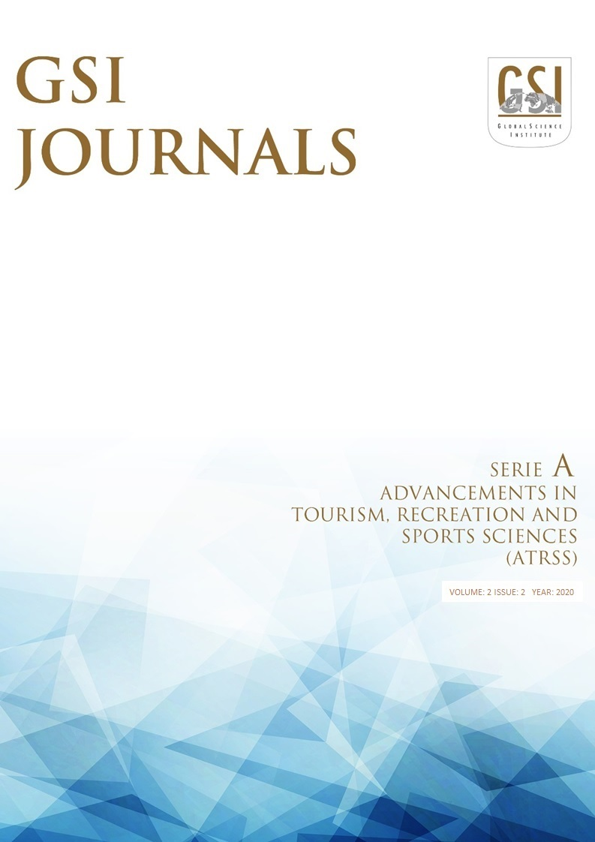
VOLUME: 4 ISSUE: 1 YEAR: 2021
E-ISSN: 2645-9116

JOURNAL INFO (COPYRIGHT)

Journal Name | GSI Journals Serie A: Advancements in Tourism, Recreation and Sports Sciences
E-Mail | Takicanmetin@gmail.com
Web | https://dergipark.org.tr/en/pub/atrss
Adress | Karakaş Mah. Edirne Cad. No:5 Yeşil Sitesi C Blok D Girişi Merkez/Kırklareli
Publisher | Taki Can METİN
E-ISSN | 2645-9116

EDITORIAL BOARD
Chef in Editor  Öner Demirel - Kırıkkale University | Co-Editor  Taki Can METİN - Kırklareli University  Hilmi Rafet Yüncü - Anadolu University
Editorial Board Members
Şükran ŞAHİN - Ankara University  Alper ÇABUK - Eskişehir Technical University  Saye Nihan ÇABUK - Eskişehir Technical University  Koray VELİBEYOĞLU - İzmir Institute of Technology | Özkan TÜTÜNCÜ - Dokuz Eylül University  Elif TOKDEMİR DEMİREL - Kırıkkale University  Onur ÇAKIR - Kırklareli University  Nedim KEMER - Kırıkkale University
Field Editors
Ömer Kamil ÖRÜCÜ - Süleyman Demirel University  M. Bihter BİNGÜL BULUT - Kırıkkale University  Özlem ERDOĞAN – Kırklareli University | Onur ÇAKIR - Kırklareli University  Arif YÜCE - Eskişehir Technical University  Hakan KATIRCI - Eskişehir Technical University
Layout Editors
M. Bihter BİNGÜL BULUT - Kırıkkale University  Emrullah TÖREN – Kırklareli University  Tuba Gizem AYDOĞAN – Kırıkkale University | Kader GEDİK - Kırklareli University  Seyhan SEYHAN - Karadeniz Technical University  Pınar Özge YENİÇIRAK - Karadeniz Technical University

Statistic Editors  Oytun Emre SAKICI - Kastamonu University | Foreign Language Editors  Elif TOKDEMİR DEMİREL - Kırıkkale University

International Advisory Board  Amitabh UPADHYA - Skyline University College  Andjela J. STOJANOVİC - Mediterrenean University  Athula GNANAPALA - Sabaragamuwa University  Dimitrios DİAMANTİS - Les Roches Glb. Hosp. Edu.  Francesco FAVİA – Universitas Sancti  Gamal S. A. KHALİFA – Lincoln University College  Giuliano BİFOLCHİ - University of Rome Tor Vergata  Haywantee RAMKİSSOON - Curtin University  İldikó BALATONİ – University of Debrecen  Mir Abdul SOFİQUE - University of Burdwan  Mohammed Adel ATTİA – Minia University  Mukhles Al-ABABNEH - Al-Hus. Bin Tal. University  Piyush SHARMA - Amity University  Rogelio Jr. FLORES - University of Averio  Salvatore AMADUZZI - University of Udine  Sergej GRİČAR - University of Novo mesto  Sonia MİLEVA - Sofia University  Stephanie MORRİS - The Emirates Acad. of Hosp.  Timo DERİCKS - HZ University of Applied Sciences  Vojtěch MERUNKA - Czech Uni. of Life Sciences | National Advisory Board  Mustafa Cevdet ALTUNEL - Kırklareli University  Kerem Yıldırım ŞİMŞEK - Eskişehir Technical University  Savaş EVREN - Gümüşhane University  Melike ULUÇAY - Yaşar University  Serhat Adem SOP - Mehmet Akif Ersoy University  Mustafa KESİCİ - Kırklareli University  Serkan TÜRKMEN - Çanakkale Onsekiz Mart University  Yeşim KOBA - Dokuz Eylül University  Şebnem ERTAŞ BEŞİR - Akdeniz University  Ebru GÜNLÜ - Dokuz Eylül University  Sonay ÇEVİK - Karadeniz Technical University  Atilla GÜL - Süleyman Demirel University  Kaplan UĞURLU – Kırklareli University  Elif BAYRAMOĞLU - Karadeniz Technical University  Mehmet Han ERGÜVEN - Kırklareli University  Seçkin ESER - Kırklareli University  Bilal DEVECİ - Kırklareli University  İlke BAŞARANGİL - Kırklareli University  Nilufer TOYLAN VATANSEVER- Kırklareli University  Sibel SÜ ERÖZ- Kırklareli University

CONTENTS
Authors | Article | Page
Research Articles
Zehra Yardı | Türkiye’deki Cittaslow Kavramına Yönelik Bir Yazın İncelemesi  Write A Review for Cittaslow Concepts in Turkey | 1-18
Serkan Türkmen  Sinan Gökdemir | Bisiklet Turizmi Motivasyonlarının Belirlenmesi  Determining the Bicycle Tourism Motivations | 19-32
Esra Çetin  Okan Ünver  Halime Dinç  Metin Argan | “Akıp Giden Zamanları Bir Yerlerde Bulsam!”: Covıd-19 Pandemisi Esnasında Akış Kuramı Üzerine Bir Fotoses İncelemesi  “Flow and Catch The Time!”: A Photovoice Study on Flow Theory During the Covid-19 Pandemic | 33-52
Soner Yeler | Kırklareli Üniversitesi Fitness Merkez Binasının Mimari Tasarım Süreci  Architectural Design Process of Kırklareli University Fitness Center Building | 53-64
Review Articles
Esra Özhancı | Türkiye Turizm Destinasyon Görüntülerinde Algısal ve Mekansal Peyzaj Etkinliği  Investigation of Turkish Tourism Destination Images in Terms of Perceptual and Spatial Landscape Efficiency | 65-81
Seyhan Seyhan  Öner Demirel | Almanya ve İngiltere Örneklerinde Korunan Alan Politikaları ve Planlaması ile Orman Rekreasyon Alanlarının Yasal Statüleri ve Mevzuatları  Protected Area Policies and Planning and Legal Status and Legislation of Forest Recreation Areas in the Examples of Germany and England | 82-98

